ИНФОРМАЦИЯ О ПРЕИМУЩЕСТВАХ ПОЛУЧЕНИЯ ГОСУДАРСТВЕННЫХ И МУНИЦИПАЛЬНЫХ УСЛУГ В ЭЛЕКТРОННОЙ ФОРМЕ
Федеральным законом от 27 июля 2010 года № 210-ФЗ «Об организации предоставления государственных и муниципальных услуг» введено такое понятие как: предоставление государственных и муниципальных услуг в электронной форме, то есть предоставление услуг с использованием Единого портала государственных и муниципальных услуг (далее - ЕПГУ): http://www.gosuslugi.ru.

Преимущества получения государственных и муниципальных услуг в электронном виде заключаются в:
1.Доступности в получении информации, связанной с получением услуг. Перед подачей электронного заявления на ЕПГУ заявитель имеет возможность ознакомиться с порядком предоставления услуг и органами власти, ответственными за их исполнение.

2.Упрощении процедур получения государственной и муниципальной услуги. Формы электронных заявлений на ЕПГУ максимально упрощены и понятны заявителям.

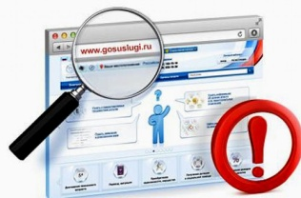
3. Информированности гражданина на каждом этапе работы по его заявлению. После обращения за государственными и муниципальными услугами через ЕПГУ заявитель получает уведомления о ходе оказания услуг в личный кабине заявителя на ЕПГУ, на адрес электронной почты или мобильный телефон.

4. Возможности подачи заявления о предоставлении государственных и муниципальных услуг в удобное для заявителя время, из дома или офиса, используя при этом различные средства информационно-телекоммуникационных технологий: компьютер, ноутбук, планшет, мобильный телефон.

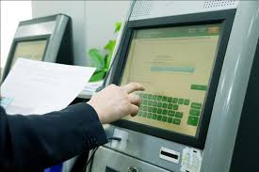
5. Ликвидации бюрократических проволочек вследствие внедрения системы электронного документооборота.

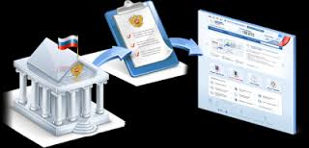
6. Снижении коррупционных рисков, возникающих при личном общении с государственными и муниципальными служащими.

Для того, чтобы получить государственную и муниципальную услугу в электронной форме, нужно зарегистрироваться на ЕПГУ!

Воспользуйтесь Единым порталом государственных и муниципальных услуг! Убедитесь сами, насколько это удобно!

